Kontakt:
Baby Gecco AB
Iohn Ryott/CEO
Tel: +46 70 7433479
iohn@qwisdom.com
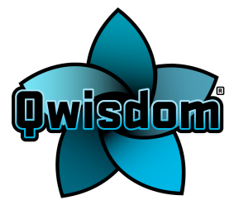

Lanseringen av Qwisdom® inleder ny era av sociala kunskapsspel

Idag, den 12 juni 2015, lanserar vi Qwisdom®, ett webbaserat kunskapsspel med frågor som kombinerar text, bild, ljud och film och kan spelas på en mängd olika sätt, den gemensamma nämnaren är att ha kul tillsammans, vare sig det är med familjen, på afterworken med jobbet eller på barnkalaset. Det rör sig alltså inte om en app, utan snarare om ett klassiskt brädspel i modern tappning!
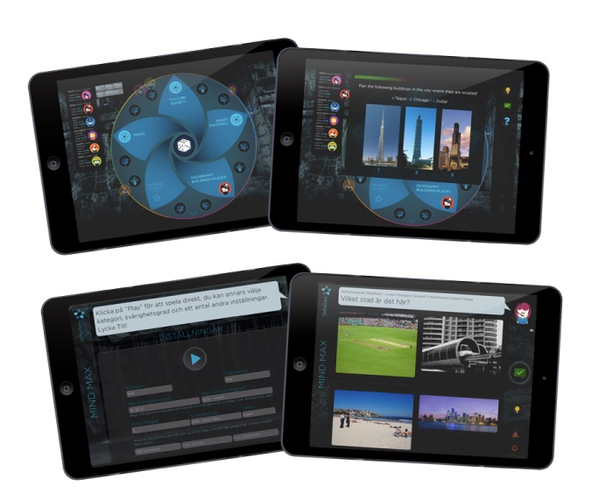
Qwisdom® är anpassat till att kunna erbjuda en bred flora av kunskapsspel. Plattformen baseras på en databas där frågorna är lagrade med en mängd olika taggar, vilket möjliggör skräddarsydda spel med avseende på kategori, geografiskt område, tidsperiod och svårighetsgrad. Om du känner för att spela ett spel bestående av bara Europas flaggor eller av bara svensk 80-tals musik så kan du göra det.

Ett problem som vi tidigt identifierat är att det oftast är svårt att hitta ett kunskapsspel som passar som familjespel. Antingen tycker barnen det är för svårt, eller så tycker de vuxna det är för lätt. Med Qwisdoms® upplägg så kan man ställa in frågorna så att de passar kunskapsnivån på var och en av spelarna (från 7 år och uppåt), vilket gör att samtliga deltagare får en utmaning och har möjlighet att vinna!

Vi erbjuder också vår plattform till alla som vill använda den för att bygga egna spel. Kanske ska du göra ett företagsspel till kickoffen eller ett spel till ditt ”Star Wars-gäng”? Här finns verktygen att skapa ett proffsigt spel med enkla medel och dela med personerna i gruppen. På samma tema för vi dialoger med ett antal större organisationer om att bygga deras spel, att helt enkelt förmedla ett budskap med hjälp av spel.

Initialt lanserar vi 2 olika spel:

- Family Fortune – är ett virtuellt kunskapsspel med en online spelplan. Här kan du välja att spela med Qwisdoms® fysiska spelbox som ger en strategisk dimension till spelet och ett roligt komplement till den virtuella världen. Deltagarna kan välja individuella svårighetsnivåer, vilket gör spelet mycket passande som familjespel.

- Mind Max – är ett frågesportspel där du själv väljer det område och svårighet som frågorna ska handla om. Det finns flera sätt att spela på, men det enklaste är att dela in er i lag och kör igång.

Vår ambition är att Qwisdom® ska bli en naturlig mötesplats för alla som gillar kunskapsspel. Här ska du inte bara kunna spela våra eller dina egna spel, du ska även kunna skriva publika frågor, skapa nätverk av spelare under dig och hjälpa oss att bygga våra kommande spel.

Qwisdom® spelar du genom att gå in på hemsidan www.qwisdom.com, registrera ett konto och välj abonnemangstyp (dag eller månad), sedan är det bara att börja spela.

Just nu kan ni hitta extra fina erbjudanden via vår (reward-based) crowdfunding-kampanj på FundedByMe:
https://www.fundedbyme.com/en/campaign/3418/qcave/

Om Baby Gecco AB
Qwisdom® är ett svenskutvecklat kunskapsspel, utvecklat av Baby Gecco AB och Creative Planet AB, som erbjuder spelunderhållning i absolut världsklass – runt bordet, på webben och i mobilen. Med unika lösningar för hur man spelar klassiska brädspel med hjälp av dagens onlinehjälpmedel sätter man en ny standard inom sociala kunskapsspel.
Qwisdom® är ett varumärke som ägs av det Stockholmsbaserade företaget Baby Gecco AB.

